Утверждена
Постановлением Администрации муниципального
(наименование документа об утверждении, включая наименования органов
образования – Ольховское сельское поселение
государственной власти или органов местного самоуправления, принявших
Ухоловского муниципального района Рязанской области
решение об утверждении схемы или подписавших соглашение о перераспределении земельных участков)

от 18 ноября 2015г. N 108
Схема расположения земельного участка или земельных
участков на кадастровом плане территории
Условный номер земельного участка ______________________________________
Площадь земельного участка 2000 м2

Обозначение характерных точек границ | Координаты, м
 | X | Y
1 | 2 | 3
н 1 | 353 890 | 2 177 404
н 2 | 353 945 | 2 177 466
н 3 | 353 933 | 2 177 475
н 4 | 353 925 | 2 177 467
н 5 | 353 872 | 2 177 405
н 6 | 353 861 | 2 177 390
н 7 | 353 849 | 2 177 370
н 8 | 353 859 | 2 177 364
н 9 | 353 874 | 2 177 382
н 10 | 353 876 | 2 177 386
н 11 | 353 882 | 2 177 393
н 1 | 353 890 | 2 177 404

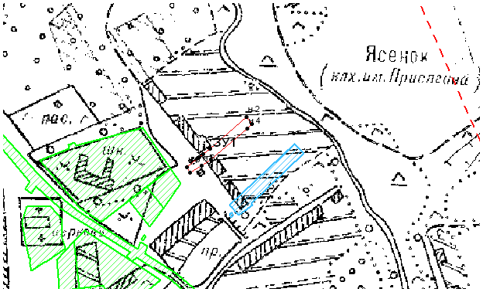
Масштаб 1:5000
Условные обозначения:
:ЗУ1 -обозначение земельного участка
н1 - обозначение характерной точки границы земельного участка
_ _ _ _ - граница кадастрового квартала
- граница земельного участка, установленная при проведении кадастровых работ
Кадастровый квартал: 62:22:0010121
Категория земель: земли населенных пунктов
Адрес: Рязанская область, Ухоловский район, с. Ясенок, ул. Садовая, д. 17

